День Художественного Чтения в средних группах
31 января 2018г. в средних группах №6 и №7 утром прошёл День Художественного Чтения. Он был посвящён зимующим птицам.
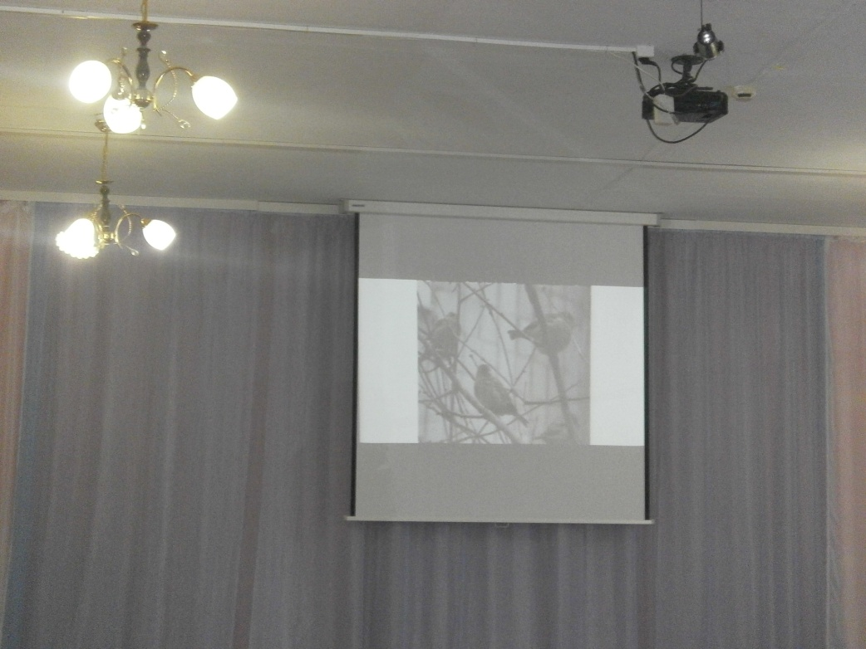
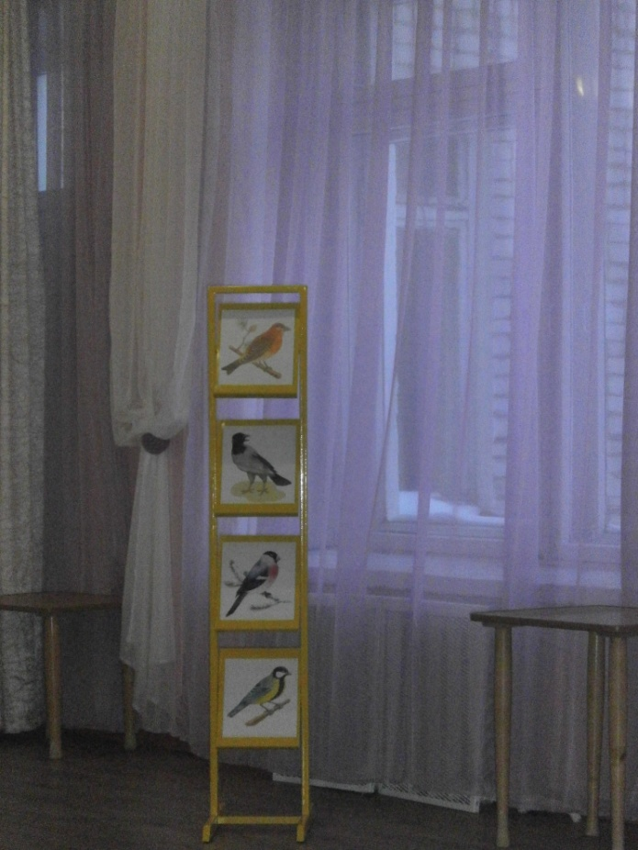

С самого утра дети с нетерпением ждали, когда же начнётся праздник. И вот этот час настал! В музыкальном зале нас ждали учитель-логопед Аликина
Н. В., и музыкальный руководитель Балакина И.Г.
( организаторы ДХЧ).
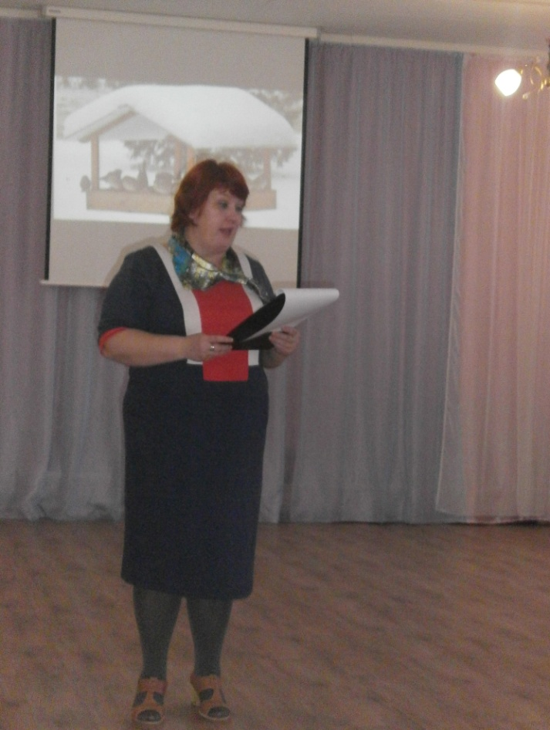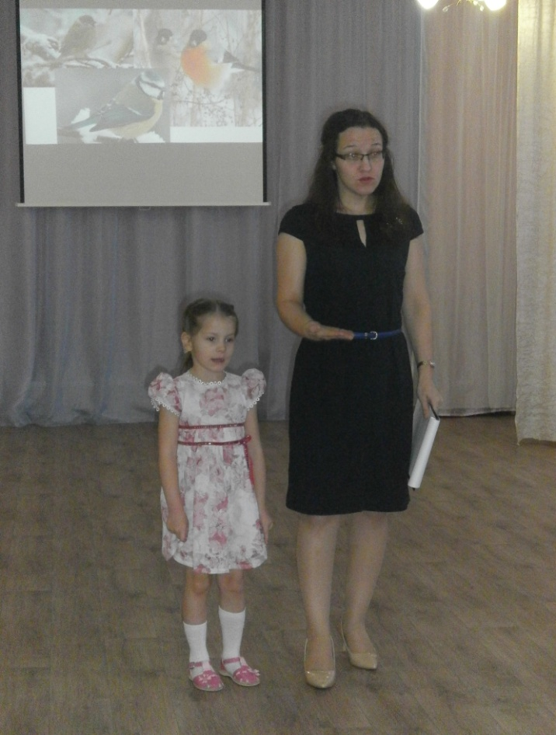
В прочтении стихов участвовало 8 детей, они рассказывали стихи про снегирей, воробьёв, синичек.
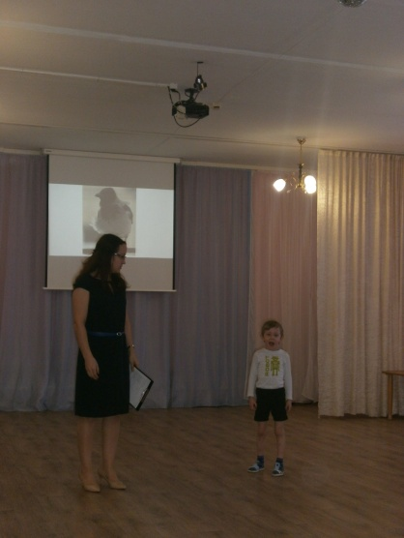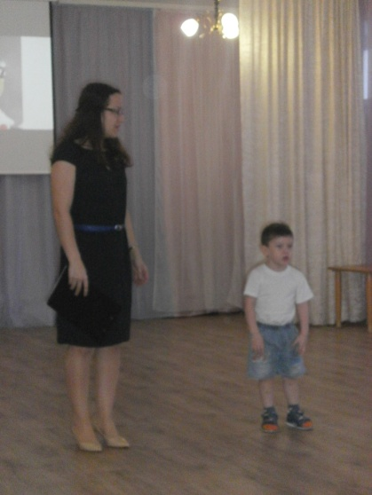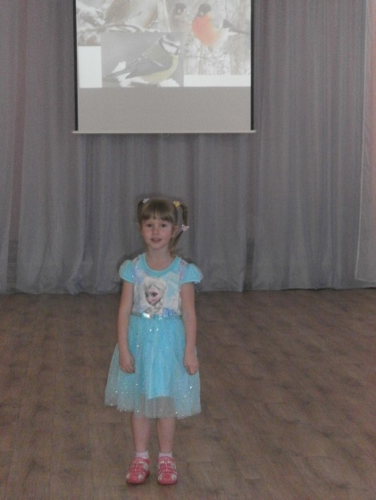
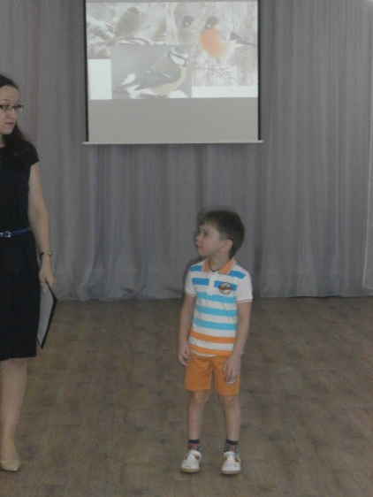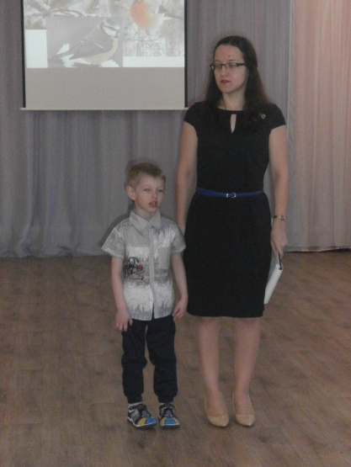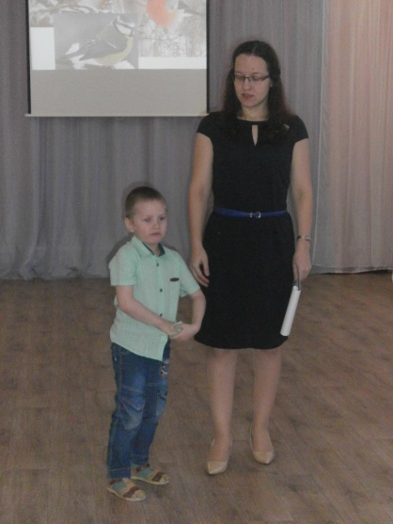
Полина Жукова из группы «Фантазёры» прочитала стихотворение «Покормите птиц зимой», которое стало актуальным в данный период времени. В группах проходит смотр-конкурс кормушек «Птичья столовая» .
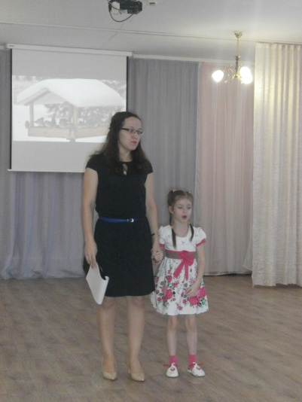
После каждого выступления детей провожали одобрительными аплодисментами.
Для того чтобы дети не устали Нина Валерьевна проводила пальчиковые игры, игры на внимание.
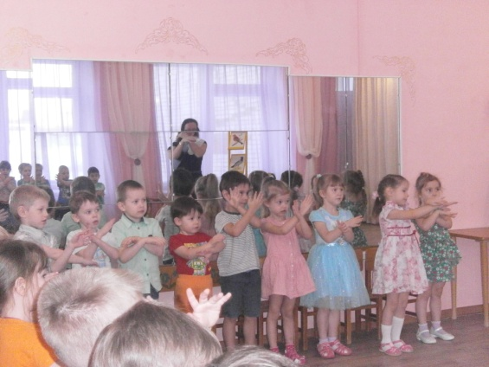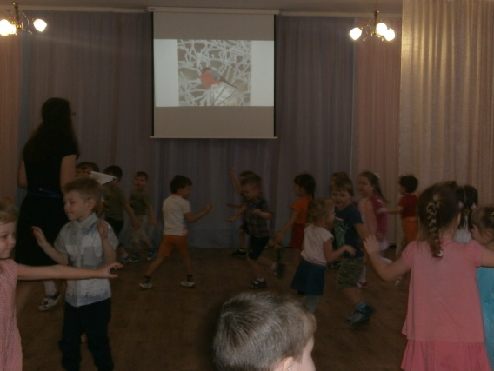
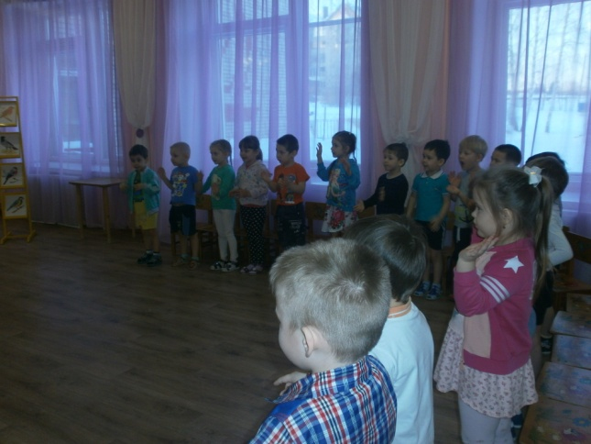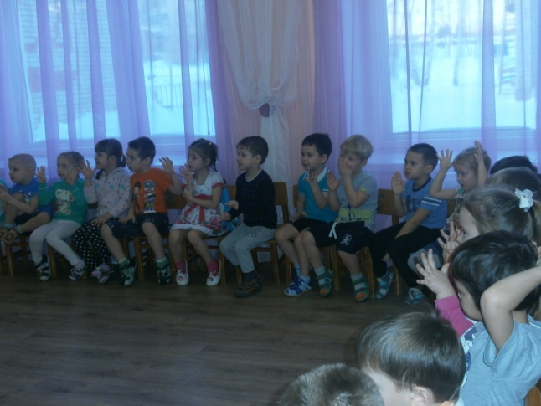
Дети с удовольствием отгадывали загадки о зимующих птицах, слушали их голоса.
После прочтения всех стихов все участники были награждены грамотами и призами.
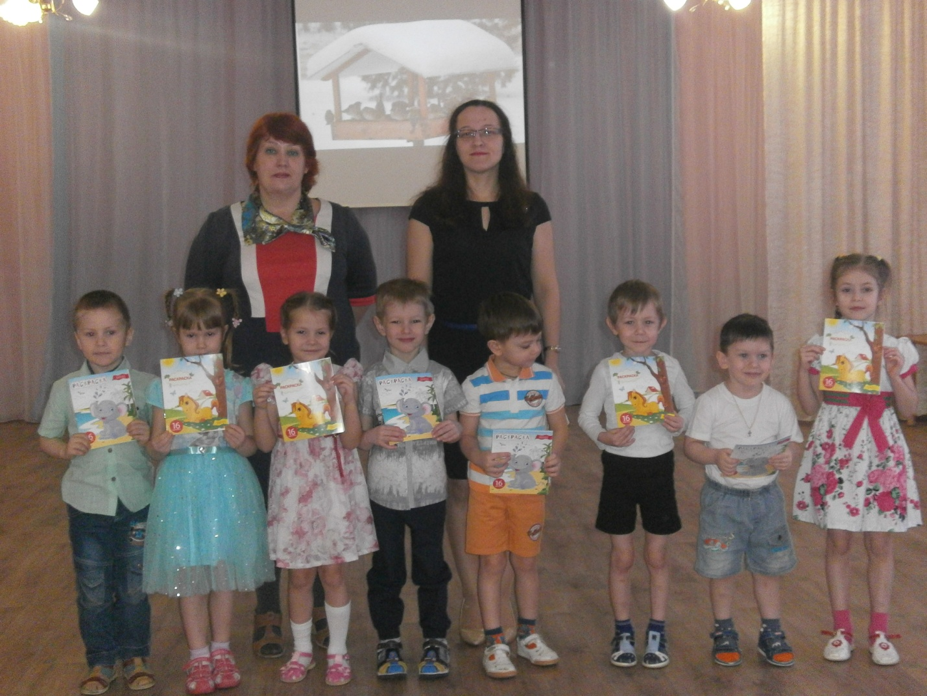
По окончанию праздника мы пошли с детьми на улицу развешивать кормушки, которые они принесли из дома, сделав совместно с родителями.
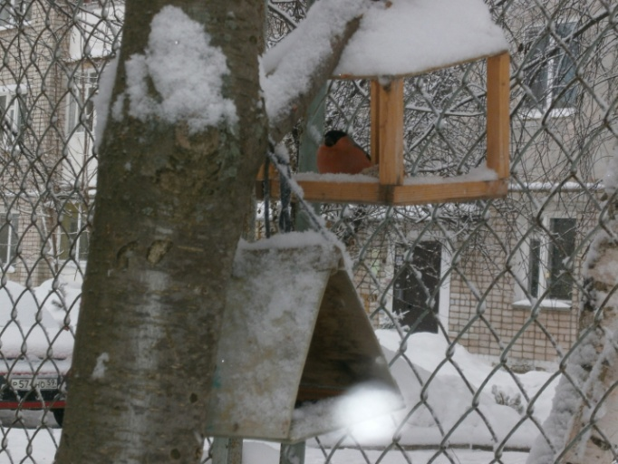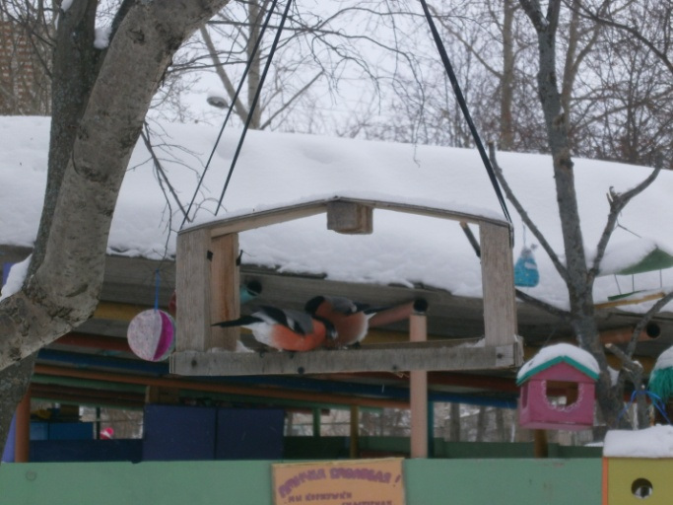
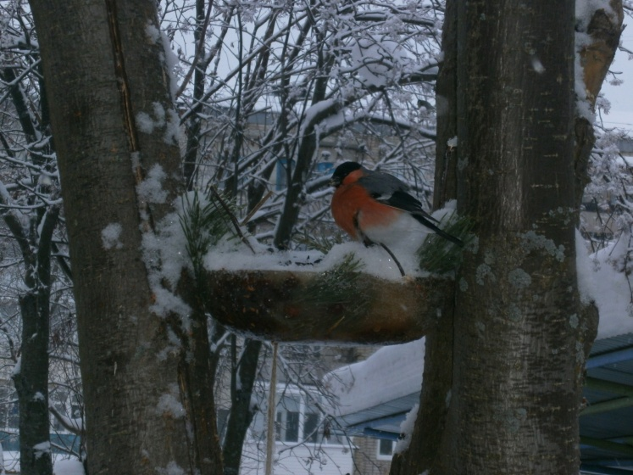
Детям очень понравилось это мероприятие, и они вечером с большим удовольствием делились впечатлениями, рассказали родителям, где они побывали. Мы с нетерпением будем ждать следующего Дня Художественного Чтения!
Воспитатели средних групп Безматерных Т.В., Пономарева Л.А.

